Этапы выполнения работы:
1) Переходим на веб ресурс:
https://learngitbranching.js.org/?locale=ru_RU
2) Решаем все задачи здесь:
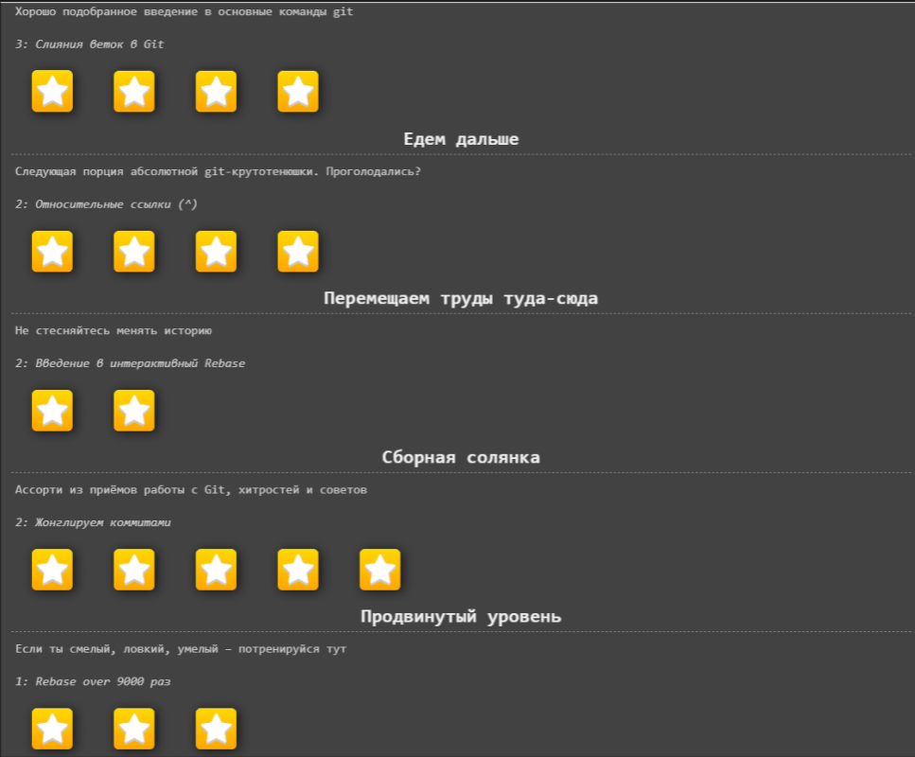
Рисунок 1. Задания гит «Основы»
3) Решаем 8 задач здесь

Рисунок 2. Задания гит «Удаленные репозитории»

